2009-03-26

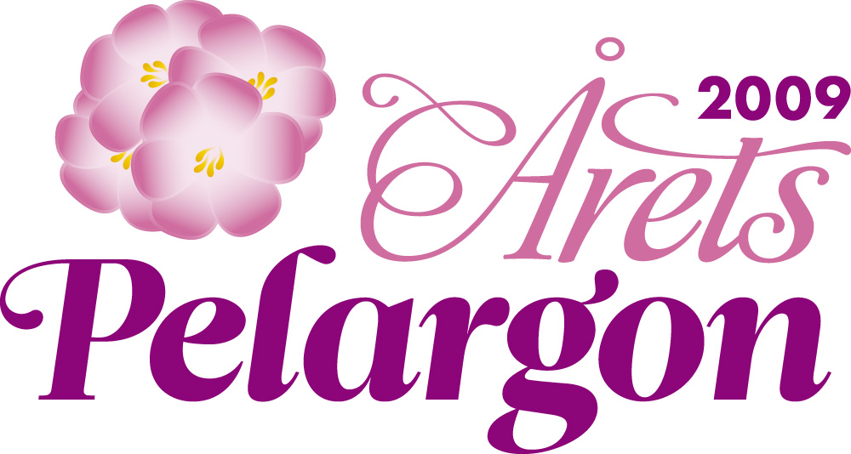

Årets pelargon - 2009

Kl. 13.00 den 26 mars avtäcker Blomsterfrämjandet Årets pelargon 2009. Avtäckningen sker på Nordiska Trädgårdar i monter EH:02 som ligger i entréhallen.

Årets pelargon har blivit ett begrepp

Årets pelargon har blivit ett uppskattat inslag på den svenska pelargonhimlen, något man ser fram emot och gärna vill vara delaktig i.
Blomsterfrämjandet utser Årets pelargon i samarbete med Mäster Grön. Även i år är vi hemlighetsfulla då vi har en hemlig gäst som kommer att förrätta avtäckningen i entréhallen.

Varmt välkomna!
Blomsterfrämjandet

